“Київський фаховий коледж зв’язку”

Циклова комісія Комп’ютерної інженерії

**ЗВІТ ПО ВИКОНАННЮ**

**ЛАБОРАТОРНОЇ РОБОТИ №10**

з дисципліни: «Операційні системи»

**Тема: «** **Зміна власників і прав доступу до файлів в Linux. Спеціальні каталоги   
та файли в Linux»**

Виконала студентка

групи РПЗ-13б

Дімітрова С.П.

Перевірив викладач

Сушанова В.С.

Київ 2024

**Мета роботи:**

1. Отримання практичних навиків роботи з командною оболонкою Bash.
2. Знайомство з базовими діями при зміні власників файлів, .прав доступу до файлів
3. Знайомство з спеціальними каталогами та файлами в Linux.

**Матеріальне забезпечення занять:**

1. ЕОМ типу IBM PC.

2. ОС сімейства Windows та віртуальна машина Virtual Box (Oracle).

3. ОС GNU/Linux (будь-який дистрибутив).

4. Сайт мережевої академії Cisco netacad.com та його онлайн курси по Linux

**Завдання для попередньої підготовки:**

1. *Прочитайте короткі теоретичні відомості до лабораторної роботи та зробіть невеликий словник базових англійських термінів з питань призначення команд та їх параметрів.

|  |  |
| --- | --- |
| **Термін англійською** | **Термін українською** |
| file ownership | право власності на файл |
| supplemental groups | додаткові групи |
| change groups |  |
| setuid |  |
| setgid |  |
| sticky bit |  |
| octal method |  |
| symbolic method |  |

1. Вивчіть матеріали онлайн-курсу академії Cisco “NDG Linux Essentials”:

* Chapter 17 - Ownership and Permissions
* Chapter 18 - Special Directories and Files

1. Пройдіть тестування у курсі NDG Linux Essentials за такими темами:

* Chapter 17 Exam

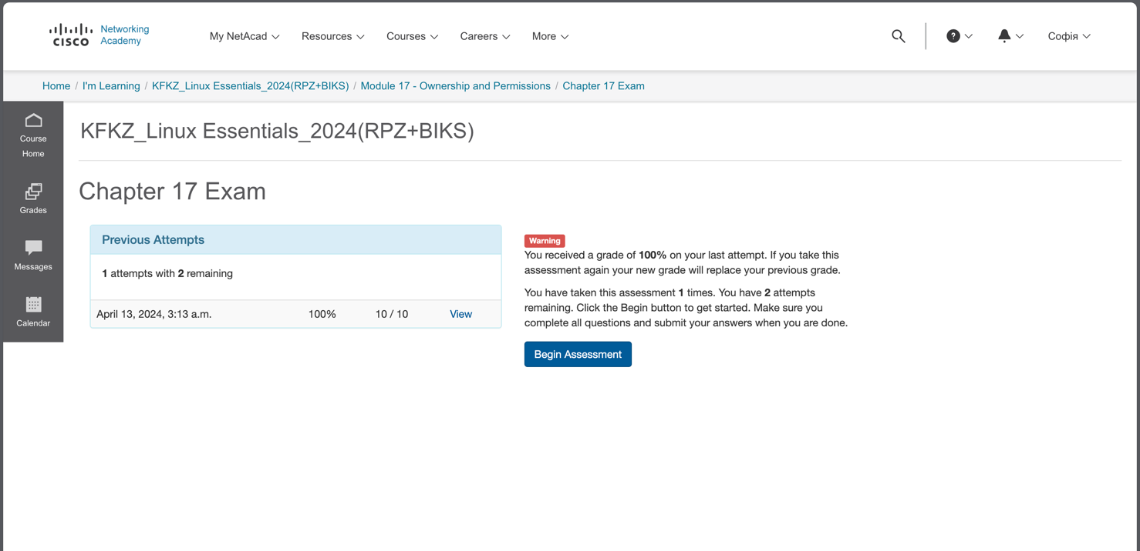

* Chapter 18 Exam

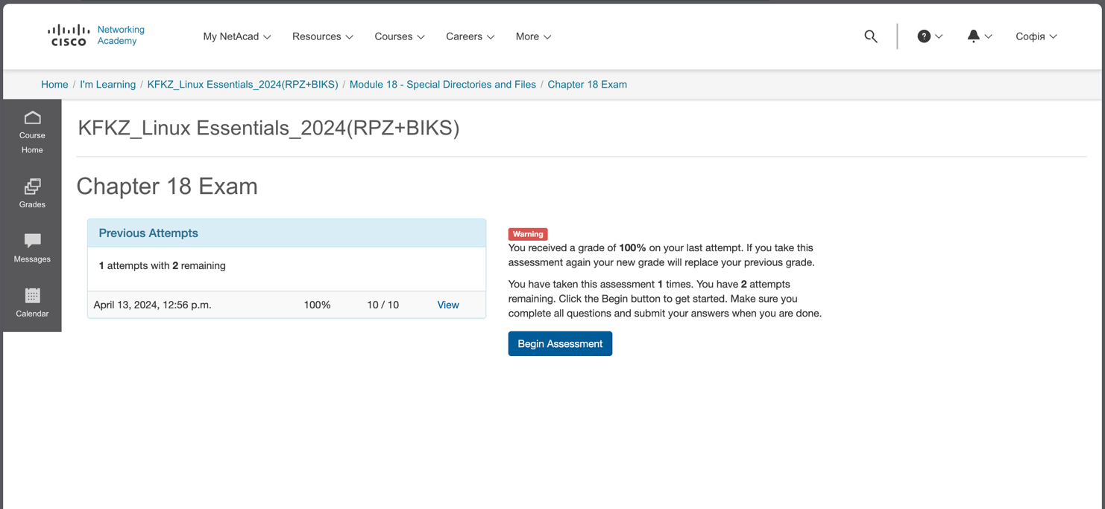

1. На базі розглянутого матеріалу дайте відповіді на наступні питання:
   1. Яке призначення команди id?

The id command is used to display information about the current user and their groups. This includes the user ID (UID), username, group ID (GID), primary group name, and any supplemental groups the user belongs to.

* 1. Як переглянути які права доступу має власник файлу?

The ls -l command displays detailed information about files and directories, including the file permissions. The first section of the output shows the permissions for the owner (user), group owner, and others. You can use this information to determine what kind of access the owner has (read, write, execute).

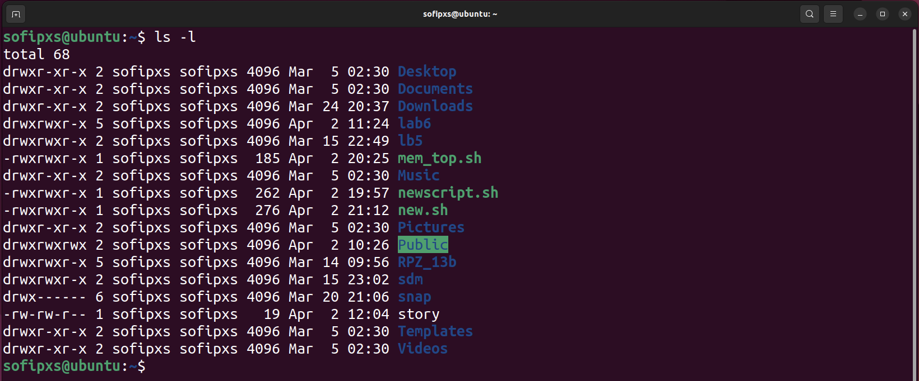

* 1. *Як змінити власника групи?
  2. *Як можна переглянути у терміналі який тип поточного файлу? Наведіть приклади для різних типів файлів
  3. **Для чого використовуються дозволи Setuid та Setgid?
  4. **Для чого в системі потрібен так званий “липкий біт” (Sticky Bit). Наведіть приклади коли цей дозвіл доцільно використовувати.

**Хід роботи:**

1. Початкова робота в CLI-режимі в Linux ОС сімейства Linux:
   1. Запустіть віртуальну машину VirtualBox, оберіть CentOS та запустіть її. Виконайте вхід в систему під користувачем: CentOS, пароль для входу: reverse ***(якщо виконуєте ЛР у 401 ауд.)*** та запустіть термінал.
   2. Запустіть віртуальну машину Ubuntu_PC ***(якщо виконуєте завдання ЛР через академію netacad)***
   3. Запустіть свою операційну систему сімейства Linux ***(якщо працюєте на власному ПК та її встановили)*** та запустіть термінал.
2. Опрацюйте всі приклади команд, що представлені у лабораторних роботах *курсу* ***NDG Linux Essentials: Lab 17: Ownership*** and ***Permissions та Lab 18: Special Directories and Files.*** Створіть таблицю для опису цих команд.

|  |  |
| --- | --- |
| **Назва команди** | **Її призначення та функціональність** |
| ***NDG Linux Essentials - Lab 17: Ownership and Permissions*** | |
| cd /tmp | Move to the /tmp directory |
| mkdir priv-dir pub-dir | Create two directories called priv-dir and pub-dir |
| touch priv-dir/priv-file  touch pub-dir/pub-file | Create two files, one file called priv-file in the priv-dir directory and another file called pub-file in the pub-dir directory |
| ls -l priv-dir  ls -l pub-dir | View the contents of the new directories. |
| ls -la | Hidden files, which begin with the dot . character are listed using the -a option of the ls command. The first two hidden “files” listed are actually the current (.) and parent (..) directories respectively. The ownership of all files and subdirectories within the current directory can be listed using the ls -la command. |
| ls -ld priv-dir/ |  |
| chmod o-rx priv-dir/ |  |
| chmod a+x file | Gives everyone execute permission |
| chmod g-w file | Removes write permission for group owners |
| chmod go+r file | Adds read permission for group owner and others |
| chmod o=rwx | Sets others permissions to read, write and execute |
|  |  |
|  |  |
|  |  |
|  |  |
|  |  |
|  |  |
|  |  |
|  |  |
|  |  |
|  |  |
|  |  |
| chgrp -R users priv-dir | To change the group ownership of all of the files of a directory structure, use the recursive -R option to the chgrp command. Change the group owner of the priv-dir and priv-file to the users group recursively with the chgrp command and view the updated files. |
| ***NDG Linux Essentials - Lab 18: Special Directories and Files*** | |
| ls -ld /tmp | List the details of the /tmp directorie.Using the -d option for the ls command lists directory information; combined with the -l option it shows ownership and permissions for the directory files. |
| ls -ld /var/tmp | List the details of the  /var/tmp directorie. |
| ls -l /etc/shadow | View the permissions on the /etc/shadow file. Specifically, the /etc/shadow file contains the encrypted passwords of all local user accounts and information about password aging (how long a password is valid). |
| ls -l /usr/bin/passwd | View the permissions of the /usr/bin/passwd file. Thus, the passwd command is able to update the /etc/shadow file, as it executes as the root user (recall that the root user can edit any file, regardless of the permissions on the file). |
| ls -l /usr/bin/wall | View the permissions on the /usr/bin/wall command |
| cd | Change to your home directory |
| echo "data" > source | Create a file named source containing the text "data" by using redirection |
| ls -li source | Using the -i option with the ls command prints the index number of the file. View the details and inode information of the source file |
| ln source hardlink |  |
| ls -li source hardlink |  |
| ln hardlink hardlinktwo |  |
| ls -li hardlink hardlinktwo source |  |
| rm hardlinktwo |  |
| ls -li source hardlink |  |
| ln -s source softlink |  |
| ls -li source softlink |  |

1. Виконайте наступні практичні завдання у терміналі наступні дії (продемонструвати скріншоти):

* створіть трьох нових користувачів;
* створіть нову групу користувачів, туди додайте двох, з трьох створених користувачів;
* створіть новий файл, який буде доступний на зчитування, редагування та виконання власником файлу, наприклад найпростіший скриптовий сценарій;
* для користувачів групи власника надайте дозволи на перегляд та виконання (без дозволу на редагування) цього файлу;
* для інших користувачів заборонити доступ до цього файлу;
* *подібні дії виконайте для директорій - створіть директорію, яка буде доступна для всіх трьох користувачів, створіть директорію, яку буде доступна тільки для власника, створіть директорію, яку користувачі групи власника зможуть переглядати, але не редагувати;
* *створіть порожній файл під назвою emptyfile за допомогою команди touch emptyfile. Тепер “обнуліть” дозволи для файлу з chmod 000 emptyfile. Що станеться, якщо змінити дозволи для emptyfile, передавши лише одне значення для chmod у числовому режимі, наприклад, chmod 4 emptyfile? Що буде, якщо ми використаємо два числа, наприклад chmod 44 emptyfile? Що ми можемо дізнатися про те, як chmod зчитує числове значення?
* **створіть каталог під назвою, де всі файли автоматично будуть належати Вашій групі користувачів і можуть бути видалені лише користувачем, який їх створив?
* **під кожним користувачем створіть по одному новому файлу, та жорстке та символічне посилання на нього;
* **спробуйте іншими користувачами переглянути ці файли;
* **спробуйте іншими користувачами видалити ці файли, зробіть висновки.

**Відповіді на контрольні запитання:**

1. Наведіть приклади зміни прав доступу символічним методом (Symbolic Method)?
2. Наведіть приклади зміни прав доступу числовим методом (numeric method, octal method)?
3. Яке призначення команди umask?
4. Порівняйте жорсткі та символічні посилання?
5. *Чи можна виконати файл, для якого є права на виконання, але не встановлені права на читання (--x)? Поясніть.
6. *Якщо ми змінюємо права доступу та дозволи в поточній сесії чи будуть вони збережені в наступній?.
7. *Чи є якийсь шаблон, яким система користується щодо прав та доступів при створенні нових файлів. Як можна змінити права дозволу за замовчуванням?
8. *Яким чином можна створити жорстке посилання? В яких ситуаціях їх доцільно використовувати?
9. *Яким чином можна створити символічне посилання? В яких ситуаціях їх доцільно використовувати?
10. **Уявіть, що програмі потрібно створити одноразовий тимчасовий файл, який більше ніколи не знадобиться після закриття програми. Який правильний каталог для створення цього файлу?
11. **Є файл оригінал та для нього створено два посилання - символічне та жорстке. Що відбудеться з іншими файлами, якщо видалити:

* файл оригінал;
* символічне посилання;
* жорстке посилання.

**Висновки:**